对 学 生 的 要 求

1．阅读实验指导书，复习与实验有关的理论知识，明确每次实验的目的，了解实验内容和方法。
2．按实验指导书要求进行实验。
3．在实验中注意观察，记录有关数据和图像。
4．认真写实验报告，按规定格式做出图表、曲线，并分析实验结果，结论要明确。利用 Syslab 软件做的实验要提交源程序。

实 验 报 告 要 求

实验前应预习实验指导书中有关内容，了解实验原理，明确实验步骤及注意事项。预习实验时须写预习报告，包括：
（1）实验名称，实验目的，实验内容，实验步骤，实验记录；
（2）自己设计实验数据记录表格；
（3）必要的对相关知识的预习。
做完实验后，应根据所取数据及观察到的现象形成实验报告提交。

MWORKS.Syslab 2024b下载与安装

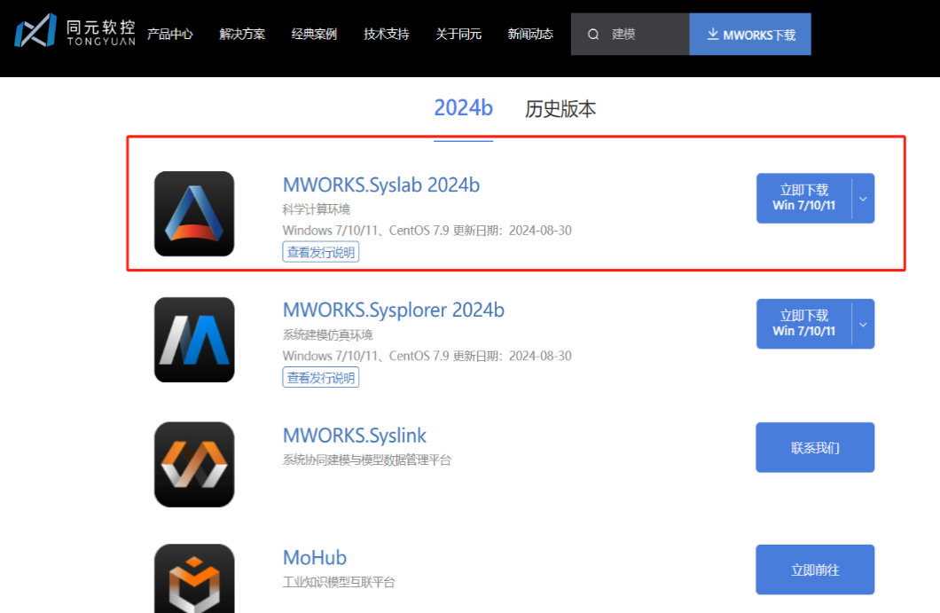
1．根据下载连接https://www.tongyuan.cc/download进入下载网页。
选择Syslab 2024b点击立即下载。该下载文件为光盘映像文件：MWORKS.Syslab-2024b-0.11.4-win-x64.iso，双击该文件打开光盘，运行安装执行文件进行安装。安装详细过程可以参考光盘中的安装指导文件。

2．如果使用教育版权限，需要先获得学校edu.cn邮箱。在广西大学首页（www.gxu.edu.cn）的左上方->【在校生】->电子校务->点击【学生邮箱】按钮。每位学生的邮箱主账号为该生的学号，在校学生的邮箱后缀域为@st.gxu.edu.cn，2015-2017级和2020级以后（含2020级）的本科生、2016级以后（含2016级）的研究生邮箱的初始密码都是： Gxu+身份证后5位。例如：“Gxu+12345”。

第一单元
（共5题，每题不得超过3组，开放类题目不限）
实验1 产生式系统实验
一、实验目的
1. 学习使用Syslab（Mworks）软件和python实现人工智能程序编码；
2. 熟悉产生式表示法，掌握产生式系统的运行机制，以及基于规则推理的基本方法。

二、实验仪器
计算机，MWORKS.Syslab2024b软件、pycharm

三、实验原理
结合课程内容自行补充

四、实验内容与要求
使用Mworks和python分别实现一个简单的产生式系统示例，用于判断天气是否适合户外活动，具体如下：
产生式系统示例：天气判断
1. 规则库
定义一组规则，用于判断天气是否适合户外活动：
a.如果温度在 20°C 到 30°C 之间，且湿度在 30% 到 70% 之间，则适合户外活动。
b.如果温度低于 20°C 或高于 30°C，则不适合户外活动。
c.如果湿度低于 30% 或高于 70%，则不适合户外活动。
2. 事实库
输入当前的气象数据（温度和湿度）。
3. 推理引擎
根据规则库和事实库进行推理，输出判断结果。
Modelica 代码实现、python代码实现

设置输入参数（如 Temperature 和 Humidity）。
运行仿真，查看输出结果。

五、实验方法及步骤

- 实验记录

- 实验结论与分析

- 附件

Modelica 代码实现
modelica
复制
model WeatherProductionSystem
// 输入事实
parameter Real Temperature = 25; // 温度（摄氏度）
parameter Real Humidity = 60; // 湿度（百分比）

// 输出结果
output String ActivitySuggestion; // 活动建议

algorithm
// 产生式规则
if Temperature >= 20 and Temperature <= 30 and Humidity >= 30 and Humidity <= 70 then
ActivitySuggestion := "适合户外活动";
else
ActivitySuggestion := "不适合户外活动";
end if;

// 打印结果
Modelica.Utilities.Streams.print("温度: " + String(Temperature) + "°C, 湿度: " + String(Humidity) + "%");
Modelica.Utilities.Streams.print("活动建议: " + ActivitySuggestion);
end WeatherProductionSystem;

代码说明
- 输入事实：
  - Temperature：当前温度。
  - Humidity：当前湿度。
- 输出结果：
  - ActivitySuggestion：根据规则库生成的建议。
- 规则实现：
  - 使用 if-else 语句实现产生式规则。
  - 如果温度和湿度满足条件，则输出“适合户外活动”，否则输出“不适合户外活动”。
- 结果打印：
  - 使用 Modelica.Utilities.Streams.print 函数打印输入和输出结果。

运行与测试
- 在 MWorks 中创建一个新模型，将上述代码粘贴到模型中。
- 设置输入参数（如 Temperature 和 Humidity）。
- 运行仿真，查看输出结果。
测试用例
- 用例 1：
  - 输入：Temperature = 25, Humidity = 60
  - 输出：适合户外活动
- 用例 2：
  - 输入：Temperature = 15, Humidity = 80
  - 输出：不适合户外活动

扩展：多规则产生式系统
如果需要处理更复杂的规则，可以扩展规则库。例如：
modelica
复制
algorithm
if Temperature >= 20 and Temperature <= 30 then
if Humidity >= 30 and Humidity <= 70 then
ActivitySuggestion := "适合户外活动";
else
ActivitySuggestion := "不适合户外活动（湿度不合适）";
end if;
elseif Temperature > 30 then
ActivitySuggestion := "不适合户外活动（温度过高）";
else
ActivitySuggestion := "不适合户外活动（温度过低）";
end if;

非Mworks 项目

项目1：基于多源数据的学术知识图谱构建与智能推理系统

一、 项目背景与目标

1.1 背景
随着科研文献的爆炸式增长，研究者难以快速洞察领域内的技术脉络、学者合作关系以及承前启后的知识传承。本项目旨在利用知识表示与知识图谱技术，构建一个垂直领域的学术知识图谱，并基于此实现智能检索、学术推荐或简单的逻辑推理。

1.2 目标
- 理论实践：深入理解符号主义（知识表示）与连接主义（大模型）的结合。掌握本体（Ontology）的构建方法。
- 技术栈整合：掌握从非结构化文本（NLP）到结构化知识（三元组）的抽取，再到图数据库存储与查询的全流程。
- 高阶能力：实现基于规则或基于图神经网络的简单推理，探索大模型在知识图谱构建中的应用（LLM4KG）。

二、 核心任务与步骤

第一阶段：领域界定与本体设计（知识表示）
本阶段重点：培养学生抽象建模能力，理解“本体”是知识图谱的灵魂。
- 选题：选择一个具体的细分领域（如“大模型安全”、“图神经网络”、“量子计算”），而非通用的全学科。
- 本体设计：
  - 使用 Protégé 或手写 OWL 文件，定义类（Classes）：如 Paper, Author, Organization, Venue, Concept。
  - 定义对象属性（Object Properties）：如 writes (Author -> Paper), cites (Paper -> Paper), focuses_on (Paper -> Concept)。
  - 定义数据属性（Data Properties）：如 year (integer), abstract (string)。
  - 研究生进阶要求：需在设计中体现公理与约束，如“论文必须至少有一位作者”、“引用不能自指”，或者定义复杂的类等价关系。

第二阶段：数据获取与知识抽取（多源异构数据）
本阶段重点：处理真实世界数据的噪声与异构性。
- 数据源：
  - 结构化：从 DBLP 或 arXiv API 获取论文元数据（标题、作者、年份）。
  - 半结构化：爬取维基百科或领域维基（如某特定技术的 Wiki）获取概念定义。
  - 非结构化：选取 100-200 篇论文的摘要或全文，作为文本语料。
- 知识抽取：
  - 实体识别与关系抽取：
    - 传统方法：使用现成工具（如 LAC、Stanford CoreNLP）或小样本微调 BERT 模型。
    - 前沿方法：利用大模型 API（如 GPT-4, Claude 或本地 LLM）进行 “零样本” 或 “少样本” 三元组抽取。要求对比两种方法的效果。
  - 知识融合：解决实体对齐问题（例如 “Yann LeCun” 和 “Y. LeCun” 是否为同一人）。需要实现基于字符串相似度或图结构的消歧算法。

第三阶段：知识存储与可视化
本阶段重点：掌握图数据库的操作。
- 存储：选择 Neo4j（属性图）或 Apache Jena（RDF三元组库）。推荐 Neo4j，便于可视化。
- 构建：将抽取出的三元组（实体-关系-实体）导入数据库。
- 可视化：编写 Cypher 查询或使用可视化插件，展示特定学者（如 “Hinton”）的 2-hop 邻居网络（包含其学生、合作者、引用的关键论文）。

第四阶段：知识推理与应用（核心亮点）
本阶段重点：体现“智能”，而非仅仅是“展示”。
学生需至少选择以下 2 项 完成：
- 基于规则的推理：
  - 定义逻辑规则（SWRL或自定义Python脚本）。
  - 实例：如果 Author A writes Paper P 且 Paper P cites Paper Q 且 Author B writes Paper Q，且 A != B，则推理出 Author A knows Author B。
  - 利用推理机（如HermiT）在图中生成新的隐含关系。
- 基于图算法的挖掘：
  - 利用 Neo4j 的 GDS 库或 NetworkX。
  - 实现 PageRank 算法识别领域内的“权威论文”或“学术大牛”。
  - 实现 Louvain 社区发现算法，自动划分该领域内的不同学术流派或子方向。
- 基于大模型的智能问答：
  - Retrieval-Augmented Generation (RAG)：利用构建好的知识图谱作为知识库。
  - 当用户提问“请介绍Hinton在2012年的重要突破”时，系统先从图数据库中检索出 (Hinton)-[writes]->(Paper {year:2012}) 路径，将检索到的文本上下文喂给大模型，生成包含精确事实（非幻觉）的答案。

三、 技术栈建议
环节 | 推荐工具/框架 | 作用
本体构建 | Protégé, OWL, RDF | 定义数据结构与逻辑约束
开发语言 | Python | 胶水语言，串联所有环节
数据处理 | Pandas, RE, SpaCy | 数据清洗与预处理
知识抽取 | PaddleNLP, HuggingFace Transformers, OpenAI API | 实体关系抽取，LLM接口调用
图数据库 | Neo4j | 高性能图存储与查询（Cypher语言）
推理引擎 | pyDatalog, RDFlib, NetworkX | 自定义逻辑推理与图计算
可视化 | ECharts, D3.js, Neo4j Browser | 前端展示（简单即可）

四、 交付物与评分标准

1. 源码与数据集
- 结构清晰的代码仓库（GitHub链接），包含数据预处理脚本、抽取脚本、入库脚本。
- 导出的知识图谱数据文件（.ttl 或 .dump）。

2. 实验报告（研究生重点考察项）
报告应包含：
- 相关工作的调研：列举至少2-3个现有的学术图谱（如AceKG, AMiner），分析其优缺点。
- 本体设计文档：包含类图、属性定义，并论证设计的合理性（例如为何选用这种粒度的实体划分）。
- 评估与分析：
  - 知识抽取的准确率评估（抽样100条人工标注，计算Precision/Recall）。
  - 消融实验/对比实验：例如，对比“基于规则”与“基于大模型”进行关系抽取的差异；对比“仅基于文本”与“基于图谱增强”的问答效果。
- 遇到的挑战与解决方案：如数据稀疏、实体歧义、推理效率低等问题的解决过程。

3. 演示视频
- 5分钟左右的演示，展示图谱可视化效果、查询响应、以及推理结果（如发现的新关系）。

评分维度（总分100）
- 本体与知识表示的规范性（20分）：是否符合OWL标准，是否考虑了逻辑约束，类的层次结构是否合理。
- 知识图谱规模与质量（20分）：实体数量（建议 > 2000实体，> 5000关系），数据抽取的准确率。
- 推理与智能应用的创新性（30分）：是否实现了有意义的推理逻辑，或者是否有效解决了实际问题（如文献综述辅助）。
- 报告深度与实验分析（20分）：是否有对比实验、错误分析、以及对“符号主义与连接主义结合”的思考。
- 代码规范与可复现性（10分）：提供清晰的 README，脚本可直接运行。

五、 难度进阶建议（供学生选题）
- 基础版（满足课程要求）：构建一个静态的“电影/演员”或“高校/专业”知识图谱，实现简单的Cypher查询和可视化。
- 进阶版（推荐）：构建“学术文献”知识图谱，实现规则推理（导师-学生关系）和PageRank排序。
- 挑战版（科研导向）：
  - 结合大模型 Agent：构建一个能够自主规划查询（Plan）、检索图谱（Retrieve）、归纳总结（Summarize）的论文解读 Agent。
  - 动态知识图谱：引入时间维度，利用时序知识图谱模型（TKG）预测下一个时间点的热点趋势（如“哪些技术将在明年被频繁引用”）。

项目2：人工智能基础及应用——知识表示与知识图谱实践项目

一、项目名称
小型领域知识图谱快速构建与知识表示实践——以“人工智能核心概念知识图谱”为例（易上手、数据易获取）

二、项目背景与意义

（一）背景
知识表示是人工智能的核心基础，知识图谱作为结构化知识表示的核心载体，通过“实体-关系-属性”三元组实现知识的清晰组织与简单推理。本项目聚焦“小型化、易落地”，避开复杂数据爬取与模型优化，重点培养学生知识表示规范应用、知识图谱核心流程实操的能力，实现“理论落地+快速出成果”的实践目标。

（二）意义
- 快速巩固核心理论：聚焦本体论、RDF/OWL知识表示规范、知识图谱基础构建流程，将课堂理论快速转化为实操能力。
- 提升高效实操能力：掌握知识抽取、知识融合、图数据库部署的核心操作，培养快速解决问题的能力。
- 降低实践门槛：选用公开简易数据集，避开复杂爬虫与模型训练，确保所有学生能在规定时间内完成核心任务。
- 形成完整实践闭环：从数据准备到知识表示、图谱构建、简单应用，完成知识图谱实践全流程，为后续复杂项目奠定基础。

三、项目核心目标

（一）核心目标（必做）
- 掌握基础知识表示方法：理解本体论基本设计、RDF三元组表示规范、OWL基础语法，能完成简单知识的机器可理解表示。
- 完成小型知识图谱构建：基于公开简易数据集，实现数据预处理、知识抽取、知识融合，构建包含≥200个实体、≥300个三元组的结构化知识图谱。
- 实现基础应用与验证：将知识图谱导入图数据库，完成实体检索、关系查询，验证图谱准确性与实用性。

（二）可选目标（学有余力可做）
- 简单知识可视化：利用Neo4j Browser实现知识图谱可视化，支持实体、关系的基础查看。
- 基础知识推理：基于本体规则，实现1-2个简单推理（如“神经网络属于深度学习，深度学习属于人工智能”，推理出“神经网络属于人工智能”）。

四、项目前置知识
- 人工智能基础：了解知识表示、知识图谱的基本概念（实体、关系、属性）。
- 编程基础：会使用Python，能简单调用Pandas库处理表格数据。
- 基础工具使用：会使用简单办公软件，能快速学习Protégé、Neo4j的基础操作。

五、项目选题
选题：人工智能核心概念知识图谱（固定选题，数据易获取、领域清晰、无复杂歧义）
核心内容：构建包含“人工智能核心概念-子领域-关键技术-代表人物-经典算法”的小型知识图谱，实现概念关联查询、技术归属查询等基础功能。
数据来源（无需爬虫，直接获取）：
1. 公开简易数据集：人工智能核心概念对照表（可提供现成Excel表格，包含概念、子领域、技术等基础信息）；
2. 补充数据：维基百科、百度百科中人工智能相关核心概念的简短描述（复制粘贴即可，无需爬取）。

六、项目实施步骤

1：需求分析与方案设计
- 明确项目范围：界定核心实体（人工智能、机器学习、深度学习、神经网络、图神经网络等）、关系（属于、包含、提出、应用于等）、属性（概念描述、提出时间、代表人物等）。
- 确定知识表示方案：采用RDF三元组表示知识，使用Protégé构建简单本体（定义实体类、关系类，无需复杂层次）。
- 梳理技术路线：明确核心任务，确定使用工具（Python、Pandas、Protégé、Neo4j），撰写简易方案（1页即可）。

2：数据准备与预处理
- 数据获取：领取现成的人工智能核心概念Excel数据集，补充少量百科中的概念描述（无需爬取，手动复制即可）。
- 数据预处理（简化操作）：
- 去重：删除重复的概念、关系条目；
- 标准化：统一实体名称（如“CNN”与“卷积神经网络”统一为“卷积神经网络”）；
- 结构化：将Excel数据整理为“实体1-关系-实体2”“实体-属性-属性值”的格式，便于后续抽取。
- 数据存储：将预处理后的数据保存为CSV格式，便于Python调用。

3：知识抽取（简化抽取，无需复杂算法）
核心任务：从预处理后的CSV数据中，抽取“实体-关系-属性”三元组（无需模型，基于规则与人工辅助抽取）。
- 实体抽取：从CSV数据中直接提取核心实体（如“人工智能”“机器学习”“张三”等），手动整理去重，形成实体列表。
- 关系抽取：根据CSV中“实体1-关系-实体2”的格式，直接抽取关系（如“机器学习-属于-人工智能”），无需复杂算法。
- 属性抽取：提取实体的属性信息（如“人工智能-描述-研究模拟人类智能的技术”），手动补充完善。
- 结果校验：快速人工校验（抽取10%的三元组），修正错误条目，确保准确率≥90%。

4：知识融合与本体构建
- 知识融合（简化操作）：解决少量实体歧义（如“深度学习”与“深度神经网络学习”统一为“深度学习”），统一关系、属性名称，无需复杂工具。
- 本体构建：使用Protégé工具，构建简单本体：
- 定义实体类（如“核心概念”“子领域”“技术”“人物”）；
- 定义关系类（如“属于”“包含”“提出”）；
- 将融合后的三元组与本体关联，保存为OWL格式。

5：知识存储与基础应用实现
- 知识存储：将融合后的三元组（CSV格式）导入Neo4j图数据库，学习基础Cypher查询语句，确保数据成功导入。
- 基础应用实现（必做）：
- 实体检索：通过Cypher语句，查询指定实体（如“查询所有属于人工智能的子领域”）；
- 关系查询：查询实体间的关联关系（如“查询深度学习包含的关键技术”）。
- 可选任务：利用Neo4j Browser，实现知识图谱可视化，查看实体与关系的关联结构。

6：项目验证与总结
- 项目验证：从准确性、完整性两个维度验证：
- 准确性：随机抽取20个三元组，校验抽取与融合的准确性；
- 完整性：检查核心实体、关系是否覆盖，确保图谱能满足基础查询需求。
- 问题总结：梳理一周实践中遇到的问题（如Protégé操作不熟练、Neo4j导入失败等），简要分析原因与解决方法。
- 项目总结：撰写简易项目报告（3-5页），包含项目流程、核心成果、问题总结，完成实践汇报准备。

七、技术工具与资源推荐

（一）数据处理工具
- 办公软件：Excel（数据整理）；
- 编程语言与库：Python、Pandas（简单数据预处理，无需复杂代码）。

（二）本体构建与知识处理工具
- 本体构建：Protégé（基础操作，无需复杂配置，提供简易操作教程）；
- 知识存储：Neo4j（社区版，基础导入与查询，提供简易操作步骤）。

（三）学习资源
- 教程：Protégé基础操作教程（10分钟速成）、Neo4j数据导入与查询教程（15分钟速成）；
- 数据集：提供现成的人工智能核心概念Excel数据集，无需自行获取。

八、项目考核标准
考核模块 | 考核内容 | 分值
方案设计与数据预处理 | 方案清晰，数据预处理规范，无明显错误 | 20分
知识抽取与融合 | 三元组抽取准确，知识融合合理，实体/关系无明显歧义 | 30分
本体构建与知识存储 | 本体构建规范，知识图谱成功导入Neo4j | 25分
应用实现与总结 | 完成基础检索查询，项目报告完整，问题总结到位 | 25分

九、项目延伸方向（可选，实践结束后拓展）
- 扩充知识图谱：增加更多实体、关系，完善属性信息，提升图谱的完整性。
- 结合简单模型：尝试使用基础规则或简易模型，实现知识补全、简单推理功能。
- 拓展领域：将该流程应用于其他简易领域（如“经典书籍-作者-分类”知识图谱），巩固实践能力。

项目3：基于知识图谱与提示工程的推理系统对比实验

一、项目目标
通过构建一个小型领域知识图谱，并分别使用符号推理（SPARQL查询+规则） 与大语言模型提示推理解决同一组推理问题，分析两种方法在准确性、可解释性、鲁棒性上的优劣。帮助学生深入理解“知识驱动”与“数据驱动”推理的互补关系。

二、核心任务（建议2-3人一组）

1. 领域选择与知识图谱构建
- 领域：从以下三个中任选一个：
  - 家庭关系推理（如“张三的母亲的兄弟是谁？”）
  - 课程先修关系推理（如“修读《机器学习》需要先修哪些课程？”）
  - 简单医学症状诊断（如“发烧、咳嗽可能是什么病？”）
- 任务：
  - 手动构建一个包含至少 20个实体 和 30条关系 的知识图谱（使用rdflib或Neo4j）。
  - 定义必要的推理规则（例如：hasParent(X,Y) ∧ hasBrother(Y,Z) → hasUncle(X,Z)）。

2. 符号推理系统实现
- 使用 SPARQL 查询直接回答事实性问题。
- 编写 基于规则的推理引擎（Python类或Prolog）实现传递闭包、关系组合等推理。
- 输出：对给定的 5个推理问题（含单跳和多跳）给出答案，并记录推理路径。

3. 大语言模型提示推理实现
- 使用 OpenAI API 或本地部署的 Qwen/Llama 模型。
- 针对同一组推理问题，设计两种提示策略：
  - 零样本直接回答：直接提问。
  - 思维链（Chain-of-Thought）：要求模型逐步推理。
- 输出：模型生成的答案及推理过程（若CoT则包含中间步骤）。

4. 对比分析与报告撰写
- 统计两种方法的准确率（人工评判）。
- 分析错误类型：符号推理的错误通常源于规则缺失或知识不完整；大模型错误可能源于幻觉、逻辑跳跃。
- 讨论可解释性：符号推理的推理链透明，大模型的CoT虽可读但可能不可靠。
- 提交：项目报告（4-6页，含实验设计、结果分析、改进建议）和代码仓库。

三、技术栈
模块 | 推荐工具
知识图谱 | rdflib（轻量级），或Neo4j（需安装）
符号推理 | Python（手动实现规则）+ sparqlwrapper
大模型 | OpenAI API / Anthropic API / 本地transformers库
评估 | 自行设计测试集，使用精确匹配或人工评判

四、评分标准
评分项 | 权重 | 考核点
知识图谱与规则设计 | 20% | 实体/关系覆盖是否合理，规则是否完备
符号推理实现 | 25% | 查询正确性，推理效率，代码质量
大模型提示设计 | 20% | 提示词设计是否科学，是否尝试了不同策略
对比分析深度 | 25% | 是否对比了准确率、错误案例、可解释性，并给出原因分析
报告与代码 | 10% | 报告结构清晰，代码可复现

五、预期成果
- 代码：包含KG构建脚本、符号推理模块、大模型调用脚本、测试用例的Git仓库。
- 演示：能通过命令行交互展示两种方法的输入输出。

实验2 洗衣机模糊推理系统实验
一、实验目的
1. 学习使用Syslab（Mworks）软件和python实现人工智能程序编码；
2. 理解模糊逻辑推理的原理及特点，掌握模糊推理方法的应用。

二、实验仪器
计算机，MWORKS.Syslab2024b软件、pycharm

三、实验原理
结合课程内容自行补充

四、实验内容与要求
使用Mworks和python分别设计并实现一个洗衣机洗涤时间的模糊控制系统。
模糊推理系统通常包括模糊化、规则库、推理引擎和解模糊化四个部分。
洗衣机模糊推理系统设计：
1、输入变量：
污渍程度（Dirtiness）：低、中、高。
油脂程度（Greasiness）：低、中、高。
2、输出变量：
洗涤时间（WashTime）：短、中、长。
3、规则库：
如果污渍程度低且油脂程度低，则洗涤时间短。
如果污渍程度中或油脂程度中，则洗涤时间中。
如果污渍程度高或油脂程度高，则洗涤时间长。
Modelica 代码实现、python代码实现

设置输入参数（如 Dirtiness = 3, Greasiness = 4）。
运行仿真，查看输出结果。

五、实验方法及步骤

- 实验记录

七、实验结论与分析

八、附件

Modelica 代码实现
modelica
复制
model WashingMachineFuzzySystem
// 输入变量
parameter Real Dirtiness = 3; // 污渍程度（1-5）
parameter Real Greasiness = 4; // 油脂程度（1-5）

// 输出变量
output Real WashTime; // 洗涤时间（分钟）

// 模糊化函数
function fuzzify
input Real x;
input Real low;
input Real medium;
input Real high;
output Real y_low, y_medium, y_high;
algorithm
y_low := max(0, min(1, (medium - x) / (medium - low));
y_medium := max(0, min(1, min((x - low) / (medium - low), (high - x) / (high - medium))));
y_high := max(0, min(1, (x - medium) / (high - medium)));
end fuzzify;

// 解模糊化函数（重心法）
function defuzzify
input Real low_value, medium_value, high_value;
input Real low_weight, medium_weight, high_weight;
output Real y;
algorithm
y := (low_value * low_weight + medium_value * medium_weight + high_value * high_weight) /
(low_weight + medium_weight + high_weight);
end defuzzify;

// 模糊化结果
Real dirt_low, dirt_medium, dirt_high;
Real grease_low, grease_medium, grease_high;

// 规则库输出
Real wash_short, wash_medium, wash_long;

algorithm
// 模糊化输入
(dirt_low, dirt_medium, dirt_high) := fuzzify(Dirtiness, 1, 3, 5);
(grease_low, grease_medium, grease_high) := fuzzify(Greasiness, 1, 3, 5);

// 规则库
wash_short := min(dirt_low, grease_low);
wash_medium := max(min(dirt_medium, grease_medium), max(min(dirt_low, grease_medium), min(dirt_medium, grease_low)));
wash_long := max(dirt_high, grease_high);

// 解模糊化
WashTime := defuzzify(10, 20, 30, wash_short, wash_medium, wash_long);

// 打印结果
Modelica.Utilities.Streams.print("污渍程度: " + String(Dirtiness));
Modelica.Utilities.Streams.print("油脂程度: " + String(Greasiness));
Modelica.Utilities.Streams.print("洗涤时间: " + String(WashTime) + " 分钟");
end WashingMachineFuzzySystem;

代码说明
- 模糊化函数：
  - fuzzify 函数将输入变量（污渍程度、油脂程度）转换为模糊值（低、中、高）。
  - 使用三角形隶属函数计算模糊值。
- 规则库：
  - 根据输入变量的模糊值，应用模糊规则计算输出变量的模糊值（洗涤时间短、中、长）。
- 解模糊化函数：
  - defuzzify 函数使用重心法将模糊输出转换为具体值（洗涤时间）。
- 输入与输出：
  - 输入：污渍程度（1-5）、油脂程度（1-5）。
  - 输出：洗涤时间（分钟）。
- 结果打印：
  - 使用 Modelica.Utilities.Streams.print 函数打印输入和输出结果。

运行与测试
- 在 MWorks 中创建一个新模型，将上述代码粘贴到模型中。
- 设置输入参数（如 Dirtiness = 3, Greasiness = 4）。
- 运行仿真，查看输出结果。
测试用例
- 用例 1：
  - 输入：Dirtiness = 2, Greasiness = 2
  - 输出：洗涤时间: 15 分钟
- 用例 2：
  - 输入：Dirtiness = 4, Greasiness = 5
  - 输出：洗涤时间: 28 分钟

第二单元
（共5题，每题不得超过3组，开放类题目不限）
实验3 AStar求解迷宫寻路问题实验
一、实验目的
1. 学习使用Syslab（Mworks）软件和python实现人工智能程序编码；
2. 熟悉和掌握A*算法实现迷宫寻路功能，要求掌握启发式函数的设计方法以及各类启发式函数效果的比较。

二、实验仪器
计算机，MWORKS.Syslab2024b软件、pycharm

三、实验原理
A*（A-Star）算法是一种常用的启发式搜索算法，广泛应用于路径规划问题，如迷宫寻路、游戏 AI、机器人导航等。通过实验学习 A* 算法，可以帮助学生理解启发式搜索的原理和实现方法。
结合课程内容自行补充

四、实验内容与要求
使用Mworks和python实现AStar求解迷宫寻路问题（地图可以自己设定）。
假设在一个n×m的迷宫里，入口坐标和出口坐标分别为（1,1）和（5,5），每一个点有两种可能的值：0或1，其中0表示该点允许通过，1表示该点不允许通过。
- 画出用A*算法求解迷宫最短路径的流程图。
- 设置不同的地图，以及不同的初始状态和目标状态，记录A*算法的求解结果，包括最短路径、扩展节点数、生成节点数和算法运行时间。
- 对于相同的初始状态和目标状态，设计不同的启发式函数，比较不同启发式函数对迷宫寻路速度的提升效果，包括扩展节点数、生成节点数和算法运行时间。
五、实验方法及步骤

六、实验记录

七、实验结论与分析

八、附件

在 MWorks 中实现 A* 算法求解迷宫寻路问题，可以通过 Modelica 语言编写代码。以下是一个简单的实现示例，包括迷宫表示、A* 算法实现和结果输出。

实验内容
1、迷宫表示：
使用二维数组表示迷宫，其中 0 表示可通行的路径，1 表示障碍物。
2、A 算法实现*：
使用优先队列（堆）实现开放列表。
使用曼哈顿距离作为启发式函数。
3、结果输出：
输出找到的路径。

Modelica 代码实现
model AStarMazeSolver
// 迷宫定义
parameter Integer maze[5, 5] = [
[0, 1, 0, 0, 0],
[0, 1, 0, 1, 0],
[0, 0, 0, 1, 0],
[0, 1, 1, 1, 0],
[0, 0, 0, 0, 0]
];

// 起点和终点
parameter Integer start[2] = {1, 1}; // (行, 列)
parameter Integer goal[2] = {5, 5}; // (行, 列)

// A* 算法实现
function a_star
input Integer maze[:, :];
input Integer start[2];
input Integer goal[2];
output Integer path[:, 2];
protected
Integer rows = size(maze, 1);
Integer cols = size(maze, 2);
Integer directions[4, 2] = {{-1, 0}, {1, 0}, {0, -1}, {0, 1}}; // 上下左右
Integer open_list[size(maze, 1) * size(maze, 2), 3]; // (f, row, col)
Integer open_list_size = 0;
Integer came_from[rows, cols, 2];
Integer g_score[rows, cols];
Integer f_score[rows, cols];
Integer current[2];
Integer neighbor[2];
Integer tentative_g_score;
Integer i;
Boolean found = false;
algorithm
// 初始化
for i in 1:rows loop
for j in 1:cols loop
g_score[i, j] := 9999;
f_score[i, j] := 9999;
end for;
end for;
g_score[start[1], start[2]] := 0;
f_score[start[1], start[2]] := heuristic(start, goal);
open_list_size := open_list_size + 1;
open_list[open_list_size, :] := {f_score[start[1], start[2]], start[1], start[2]};

// A* 主循环
while open_list_size > 0 and not found loop
// 找到 f 值最小的节点
current := {open_list[1, 2], open_list[1, 3]};
if current[1] == goal[1] and current[2] == goal[2] then
found := true;
break;
end if;

// 从开放列表中移除当前节点
open_list[1, :] := open_list[open_list_size, :];
open_list_size := open_list_size - 1;

// 遍历邻居节点
for dir in directions loop
neighbor := {current[1] + dir[1], current[2] + dir[2]};
if neighbor[1] >= 1 and neighbor[1] <= rows and neighbor[2] >= 1 and neighbor[2] <= cols and maze[neighbor[1], neighbor[2]] == 0 then
tentative_g_score := g_score[current[1], current[2]] + 1;
if tentative_g_score < g_score[neighbor[1], neighbor[2]] then
came_from[neighbor[1], neighbor[2]] := current;
g_score[neighbor[1], neighbor[2]] := tentative_g_score;
f_score[neighbor[1], neighbor[2]] := tentative_g_score + heuristic(neighbor, goal);
open_list_size := open_list_size + 1;
open_list[open_list_size, :] := {f_score[neighbor[1], neighbor[2]], neighbor[1], neighbor[2]};
end if;
end if;
end for;
end while;

// 回溯路径
if found then
path := {};
current := goal;
while current[1] <> start[1] or current[2] <> start[2] loop
path := cat(1, path, {current});
current := came_from[current[1], current[2]];
end while;
path := cat(1, path, {start});
path := reverse(path);
else
path := {};
end if;
end a_star;

// 启发式函数（曼哈顿距离）
function heuristic
input Integer a[2];
input Integer b[2];
output Integer h;
algorithm
h := abs(a[1] - b[1]) + abs(a[2] - b[2]);
end heuristic;

// 反转数组
function reverse
input Integer path[:, 2];
output Integer reversed_path[size(path, 1), 2];
algorithm
for i in 1:size(path, 1) loop
reversed_path[i, :] := path[size(path, 1) - i + 1, :];
end for;
end reverse;

// 输出路径
Integer path[:, 2];
algorithm
path := a_star(maze, start, goal);
Modelica.Utilities.Streams.print("找到的路径:");
for i in 1:size(path, 1) loop
Modelica.Utilities.Streams.print("(" + String(path[i, 1]) + ", " + String(path[i, 2]) + ")");
end for;
end AStarMazeSolver;

代码说明
- 迷宫定义：
  - 使用二维数组 maze 表示迷宫。
  - start 和 goal 分别表示起点和终点。
- A 算法实现*：
  - 使用优先队列（堆）实现开放列表。
  - 使用曼哈顿距离作为启发式函数。
  - 通过回溯生成路径。
- 结果输出：
  - 输出找到的路径。

运行与测试
- 在 MWorks 中创建一个新模型，将上述代码粘贴到模型中。
- 设置迷宫、起点和终点。
- 运行仿真，查看输出结果。

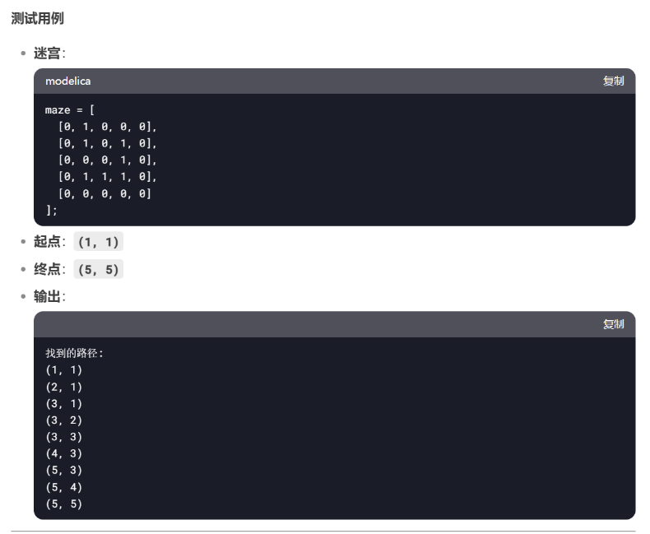

非Mworks项目

项目1：搜索策略实践项目

一、项目名称
基于经典算法的智能搜索策略实现与性能对比——以文本检索为场景（易上手、无复杂硬件依赖，适配一周时限）

二、项目背景与意义

（一）背景
搜索策略是人工智能的核心应用之一，贯穿信息检索、路径规划、智能决策等多个领域，其核心是通过系统化的策略设计，高效、准确地从海量数据中获取目标信息。本项目聚焦“文本检索”这一高频场景，避开复杂的分布式部署与大规模数据处理，重点培养学生对经典搜索策略（顺序搜索、二分搜索、启发式搜索等）的理解、实现与性能分析能力，实现“理论落地+快速出成果”的实践目标。

（二）意义
- 快速巩固核心理论：聚焦经典搜索算法原理、搜索策略优化思路、性能评估方法，将课堂所学的搜索策略理论快速转化为代码实现与实操能力。
- 提升算法实操能力：在一周时限内，掌握多种搜索策略的编程实现、参数调优，培养算法设计、代码调试与性能分析的核心能力。
- 降低实践门槛：选用公开简易文本数据集，避开复杂数据爬取与大规模集群部署，确保所有研究生能在规定时间内完成核心任务，兼顾不同编程基础的学生。
- 形成完整实践闭环：从需求分析、算法实现、策略优化到性能对比，完成搜索策略实践全流程，为后续复杂场景（如图搜索、智能推荐）的搜索策略应用奠定基础。

三、项目核心目标

（一）核心目标（必做）
- 掌握基础搜索策略理论：理解顺序搜索、二分搜索、倒排索引搜索、简单启发式搜索（如基于关键词权重的启发式）的核心原理与适用场景。
- 完成多种搜索策略实现：基于Python，实现3种及以上经典搜索策略，适配文本检索场景，确保搜索功能正常运行（能准确返回匹配结果）。
- 实现性能对比与分析：设计合理的评估指标，对比不同搜索策略的检索速度、准确率、召回率，分析各策略的优劣与适用场景。

（二）可选目标（学有余力可做）
- 搜索策略优化：针对某一种搜索策略（如倒排索引），设计简单优化方案（如关键词分词优化、索引压缩），提升检索性能。
- 简单交互界面：设计简易命令行或图形化交互界面，支持用户输入查询关键词，直观展示搜索结果与性能数据。

四、项目前置知识
- 人工智能基础：了解搜索策略的基本概念、分类（盲目搜索、启发式搜索），知晓文本检索的基本流程。
- 编程基础：会使用Python，能熟练编写函数、处理列表/字典等数据结构，了解基础文件读写操作。
- 基础算法知识：了解简单排序、查找算法的基本思路，能理解倒排索引、关键词匹配的核心逻辑。

五、项目选题
选题：文本检索中的经典搜索策略实现与性能对比（固定选题，数据易获取、场景清晰、无复杂歧义，适配一周实操）
核心内容：基于公开文本数据集，实现顺序搜索、二分搜索、倒排索引搜索3种基础搜索策略，完成关键词检索功能，对比不同策略的检索性能，分析各策略的适用场景，形成简单的性能分析报告。
数据来源（无需爬虫，直接获取）：
1. 公开简易数据集：中文/英文文本数据集（可提供现成TXT/CSV文件，包含1000-2000条文本数据，如新闻摘要、学术摘要、普通短文）；
2. 补充数据：可手动添加少量文本（如50-100条），丰富数据集多样性，无需复杂数据处理。

六、项目实施步骤

1：需求分析与方案设计
- 明确项目范围：界定文本检索场景（关键词检索），确定核心搜索策略（顺序、二分、倒排索引），明确性能评估指标（检索速度、准确率、召回率）。
- 确定技术方案：明确使用Python实现，梳理各搜索策略的核心实现思路，确定数据集的读取、处理方式，设计性能对比的具体方案。
- 梳理技术路线：明确核心任务，确定使用的Python库（无需复杂库，基础库即可），撰写简易方案（1页即可，明确核心任务与时间分配）。

2：数据准备与预处理
- 数据获取：领取现成的文本数据集（TXT/CSV格式），可手动补充少量文本，确保数据集规模适中（1000-2000条）。
- 数据预处理（简化操作）：
  - 去重：删除重复文本条目，避免影响检索性能评估；
  - 标准化：统一文本格式（如去除特殊符号、统一大小写/中文全角半角），便于关键词匹配；
  - 结构化：将文本数据整理为“文本ID-文本内容”的格式，保存为CSV文件，便于后续读取与检索。
- 数据测试：读取预处理后的数据集，验证数据完整性，确保无乱码、无缺失，为后续算法实现做好准备。

3：基础搜索策略实现
核心任务：基于Python，实现顺序搜索、二分搜索两种基础盲目搜索策略，确保能正常完成关键词检索功能。
- 顺序搜索实现：编写顺序搜索函数，遍历所有文本，匹配包含目标关键词的文本，返回检索结果（文本ID、文本内容），记录检索时间。
- 二分搜索实现：对文本按关键词（或文本首字符）排序，编写二分搜索函数，实现快速检索，返回检索结果与检索时间，对比顺序搜索的差异。
- 功能测试：设计5-10个测试关键词，验证两种搜索策略的正确性，确保能准确返回匹配文本，修正代码中的调试错误。

4：进阶搜索策略实现
- 倒排索引搜索实现（核心）：编写倒排索引构建函数，以“关键词-文本ID列表”的形式构建索引，实现基于倒排索引的关键词检索，记录检索时间。
- 功能优化：简单优化检索逻辑（如支持多关键词检索、关键词模糊匹配），确保检索功能更贴合实际需求，无需复杂优化。
- 功能测试：使用3的测试关键词，验证倒排索引搜索的正确性，对比前两种搜索策略的检索速度差异，初步记录数据。

5：性能对比与优化
- 性能评估：设计统一的评估方案，对三种搜索策略进行性能测试：
  - 检索速度：统计每种策略检索相同关键词的平均耗时（多次测试取平均值）；
  - 准确率：对比检索结果与人工标注的正确结果，计算准确率；
  - 召回率：统计所有匹配文本中被成功检索到的比例，计算召回率。
- 性能分析：整理性能测试数据，绘制简单对比表格（或折线图），分析三种策略的优劣的适用场景（如顺序搜索适用于小规模数据，倒排索引适用于大规模数据）。
- 可选任务：针对某一种策略（如倒排索引），设计简单优化方案（如关键词分词、索引压缩），测试优化后的性能变化。

6：项目验证与总结
- 项目验证：从功能正确性、性能合理性两个维度验证：
  - 功能正确性：所有实现的搜索策略能正常运行，检索结果准确，无明显错误；
  - 性能合理性：性能对比结果符合理论预期（如倒排索引检索速度优于顺序搜索），分析逻辑清晰。
- 问题总结：梳理一周实践中遇到的问题（如倒排索引构建错误、性能测试偏差、代码调试困难等），简要分析原因与解决方法。
- 项目总结：撰写简易项目报告（3-5页），包含项目流程、算法实现思路、性能对比结果、问题总结与改进建议，完成实践汇报准备。

七、技术工具与资源推荐

（一）数据处理工具
- 办公软件：Excel（简单数据整理、性能数据统计）；
- 编程语言与库：Python、Pandas（简单数据预处理、文件读写）、matplotlib（可选，性能数据可视化）。

（二）开发与测试工具
- 开发工具：PyCharm、VS Code（Python代码编写与调试，基础操作即可）；
- 测试工具：手动设计测试用例，无需复杂测试工具，确保功能与性能测试到位。

（三）学习资源
- 教程：Python基础函数编写教程、倒排索引核心原理教程（10分钟速成）、搜索策略性能评估方法（15分钟速成）；
- 数据集：提供现成的文本检索数据集（TXT/CSV格式），无需自行获取与处理。

八、项目考核标准
考核模块 | 考核内容 | 分值
方案设计与数据预处理 | 方案清晰，数据预处理规范，无明显错误，能支撑后续算法实现 | 20分
搜索策略实现 | 完成3种及以上搜索策略，代码可运行，检索功能准确无误 | 30分
性能对比与分析 | 评估指标合理，性能数据真实，分析逻辑清晰，能体现各策略优劣 | 25分
应用实现与总结 | 完成核心检索功能，项目报告完整，问题总结到位，有合理改进建议 | 25分

实验4 遗传算法求解TSP问题实验
一、实验目的
1. 学习使用Syslab（Mworks）软件和python实现人工智能程序编码；
2. 熟悉和掌握遗传算法的原理、流程和编码策略；
3. 理解求解TSP问题的流程并测试主要参数对结果的影响。

二、实验仪器
计算机，MWORKS.Syslab2024b软件、pycharm

三、实验原理
结合课程内容自行补充

四、实验内容与要求
使用Mworks和python编程实现：用遗传算法求解不同规模（例如，10个城市、20个城市、100个城市）的TSP问题。

1、用遗传算法求解不同规模（例如，10个城市、20个城市、100个城市）的TSP问题，把结果填入下表：
城市规模 | 最好适应度 | 最差适应度 | 平均适应度 | 平均运行时间
10
20
100

2、对于同一个TSP问题（例如10个城市），设置不同的种群规模（例如10、20、100）、交叉概率（0、0.5、0.85、1）和变异概率（0、0.15、0.5、1），把结果填入表中：
种群规模 | 交叉概率 | 变异概率 | 最好适应度 | 最差适应度 | 平均适应度 | 平均运行时间
10 | 0.85 | 0.15
20 | 0.85 | 0.15
100 | 0.85 | 0.15
100 | 0 | 0.15
100 | 0.5 | 0.15
100 | 1 | 0.15
100 | 0.85 | 0
100 | 0.85 | 0.5
100 | 0.85 | 1

3、设置种群规模为100，交叉概率为0.85，变异概率为0.15，然后增加一种变异策略（例如相邻两点互换变异、逆转变异或插入变异等）和一个个体选择概率分配策略（例如按现行排序或者按非线性排序），求解同一个TSP问题（例如10个城市），把结果填入下表：
变异策略 | 个体选择概率分配 | 最好适应度 | 最差适应度 | 平均适应度 | 平均运行时间
两点互换 | 按适应度比例分配
两点互换 | 按适应度比例分配

Modelica 代码实现、python代码实现

五、实验方法及步骤

- 实验记录

七、实验结论与分析

八、附件

实验5 基于监督学习的鸢尾花分类实验
一、实验目的
1. 学习使用Syslab（Mworks）软件和python实现人工智能程序编码；
2. 熟悉和掌握回归分析、支持向量机、AdaBoosting等有监督算法；
3. 能够使用有监督算法解决实际的分类和回归问题。
二、实验仪器
计算机，MWORKS.Syslab2024b软件、pycharm

三、实验原理
结合课程内容自行补充

四、实验内容与要求
使用Mworks和python编程实现：
根据鸢尾花的花萼长度、花萼宽度、花瓣长度和花瓣宽度这四个特征，将鸢尾花分为三个类别：Setosa、Versicolor 和 Virginica。

简要步骤：
1. 数据集介绍
数据集名称：Iris 数据集（鸢尾花数据集）
特征：4 个数值特征
花萼长度（Sepal Length）
花萼宽度（Sepal Width）
花瓣长度（Petal Length）
花瓣宽度（Petal Width）
类别：3 个类别（Setosa、Versicolor、Virginica）

样本数量：150 个样本（每个类别 50 个）

2. 实验步骤
1）. 导入数据集
2）. 数据预处理
检查数据是否有缺失值。
如果需要，可以对数据进行标准化或归一化处理。
将数据集分为训练集和测试集：
3）. 选择分类算法
常用的分类算法包括：K 近邻算法（K-Nearest Neighbors, KNN）、支持向量机（Support Vector Machine, SVM）、决策树（Decision Tree）、随机森林（Random Forest）、逻辑回归（Logistic Regression）、AdaBoosting
4）. 模型训练
使用训练集数据训练模型
5）. 模型评估
使用测试集数据评估模型性能
6. 结果分析
准确率（Accuracy）：模型预测正确的比例。
混淆矩阵（Confusion Matrix）：显示每个类别的分类情况。
分类报告（Classification Report）：包括精确率（Precision）、召回率（Recall）和 F1 分数。

7、扩展实验
尝试其他分类算法（如 SVM、决策树等），比较它们的性能。使用交叉验证（Cross-Validation）来评估模型的稳定性。可视化数据分布（如使用散点图或 PCA 降维）。
五、实验方法及步骤

- 实验记录

七、实验结论与分析

八、附件

实验6 BP神经网络分类实验
一、实验目的
1. 学习使用Syslab（Mworks）软件和python实现人工智能程序编码；
2. 熟悉和掌握BP神经网络的定义，了解神经网络的基本结构和原理，如感知机、多层前馈神经网络等；
3. 掌握反向传播算法（BP 算法）的训练过程，能够运用 BP 算法训练神经网络。
4. 能够使用神经网络解决实际的分类和回归问题，如手写数字识别、函数拟合等。
二、实验仪器
计算机，MWORKS.Syslab2024b软件、pycharm

三、实验原理
结合课程内容自行补充

四、实验内容与要求
使用Mworks和python编程实现：
实验内容：
1、构建一个简单的感知机模型，实现二分类问题，如判断一个数是否大于 0。
2、设计并实现一个多层前馈神经网络，使用 BP 算法进行训练，解决手写数字识别问题。数据集可选用 MNIST 等公开数据集。
3、调整神经网络的结构（如增加隐藏层节点数、层数等）和训练参数（如学习率、迭代次数等），观察对模型性能的影响。
4、对训练好的神经网络进行测试，评估其准确率、召回率等性能指标。
实验要求：
1、理解神经网络的结构和 BP 算法的原理，能够推导 BP 算法的公式。
2、运用编程语言实现神经网络，代码规范，能够正确调用函数和类。
3、改变BP神经网络的参数，观察分类准确率。
4、改变BP学习算法的步长，观察分类准确率。
5、对实验结果进行分析，总结神经网络结构和训练参数对模型性能的影响规律。

五、实验方法及步骤

- 实验记录

七、实验结论与分析

八、附件

实验7 卷积神经网络数字分类

一、实验目的
1. 学习使用Syslab软件实现人工智能程序编码；
2. 熟悉使用人工智能方法实现分类任务的基本过程；
3. 学习如何创建和训练卷积神经网络实现手写数字分类。

二、实验仪器
计算机，MWORKS.Syslab2024b软件

三、实验原理
卷积神经网络是一种用于处理图像和其他多维数据的深度学习模型。它在计算机视觉任务中表现出色，如图像分类、目标检测、语义分割等。CNN的核心思想是利用卷积操作来提取图像的特征， 并通过层层堆叠的方式进行深度学习。
以下是CNN的主要组成部分和工作原理：
1.卷积层 : 卷积操作是CNN的核心， 它通过滑动一个小的滤波器( 也称为卷积核) 在输入数据上提取特征。卷积操作会计算每个滤波器与输入数据的点积， 生成一个特征图。多个不同的滤波器用于捕捉不同的特征，例如边缘、纹理等。
2.池化层 : 池化操作用于减小特征图的尺寸并降低计算复杂度。常见的池化操作包括最大池化和平均池化， 它们分别取特征图中一定区域的最大值或平均值作为新的特征图元素。
3.激活函数: 卷积层和池化层后通常会添加激活函数, 如ReLU , 用于引入非线性特性。激活函数有助于网络学习复杂的特征。
4.全连接层 : 在卷积和池化层之后， 通常会有一个或多个全连接层， 将特征图展平并连接到神经元。这些层用于最终的分类或回归任务。
5.输出层 : 输出层的结构取决于具体的任务。对于分类任务， 通常使用 softmax激活函数来输出类别概率分布。
四、实验内容
1．加载并展示图像数据；
2．定义卷积神经网络架构；
3．指定神经网络，记录每次迭代的损失值；
4．改变卷积神经网络的卷积层和池化层，观察分类准确率；
5. 改变卷积神经网络卷积核的大学，观察分类准确率；
6. 分别使用不同的激活函数，观察迭代收敛的次数和分类准确率。

五、实验方法及步骤
1．加载并展示图像数据
加载手写数字图片数据集,该数据集包括10000张大小为28×28手写数字图片，下载链接为DigitDataset.rar。

using TyDeepLearning
using TyMath
using TyPlot
using TyImages // 导入必要的库以使用提供的功能
file = "DigitDataset/" //使用变量file指定数据集路径
XTrain, YTrain = DigitDatasetTrainData(file)
//调用 DigitDatasetTrainData 函数来加载训练数据集和对标签

随机选择20张图像展示

p = randperm(5000)
// 返回行向量，1 到 5000 没有重复元素的整数随机排列
index = p[1:20]
figure(1)
for i in eachindex(range(1, 20))
subplot(4, 5, i)
imshow(XTrain[index[i], 1, :, :])
//四维数组(5000, 1, 28, 28)，分别代表图像序号，图像通道（由于是灰度值图片，故通道数为1），图像高度和宽度
end

2. 指定训练集和测试集
将数据划分为训练数据集和测试数据集，测试集有750张图像，其余的图像作为训练集。

index1 = p[1:750]
index2 = p[751:end]
X_train = XTrain[index2, :, :, :]
Y_train = YTrain[index2]
X_Test = XTrain[index1, :, :, :]
Y_Test = YTrain[index1]

3.定义神经网络架构
定义一个卷积神经网络，包括一个卷积层、一个激活层、一个最大池化层、一个展平层、一个全连接层和一个softmax层。该示例准确率能达到0.96。

layers = SequentialCell([
convolution2dLayer(1, 20, 5),
//输入通道数为1，输出通道数为20，卷积核大小为5x5，步长为默认值Stride=1，填充模式默认为PaddingMode="same"，即输出的宽度与输入整除 Stride 后的值相同。
reluLayer(), //激活函数
maxPooling2dLayer(2; Stride=2), //池化层
flattenLayer(), //矩阵转换为向量的展平操作
fullyConnectedLayer(20 * 14 * 14, 10), //全连接层
softmaxLayer(),
])

经过一层卷积层之后，通道数为20，大小保持不变。经过最大池化层maxPooling2dLayer，第一个参数为池化核大小，填充模式同样默认为PaddingMode="same"，故展平后进行全连接即20×14×14，并输出10个分类类别。

若使用两层卷积层，则需再增加一层卷积层，准确率能达到0.98。

layers = SequentialCell([
convolution2dLayer(1, 20, 5),
reluLayer(),
maxPooling2dLayer(2; Stride=2),
convolution2dLayer(20, 20, 5),
reluLayer(),
maxPooling2dLayer(2; Stride=2),
flattenLayer(),
fullyConnectedLayer(20 * 7 * 7, 10),
softmaxLayer(),
])

4.指定训练选项
定义网络结构体后，指定训练选项。

options = trainingOptions(
"CrossEntropyLoss", "Momentum", "Accuracy", 128, 50, 0.001; Plots=true
)
//使用具有动量的随机梯度下降 (SGDM) 训练网络，使用Momentum优化器，以Accuracy作为评价指标，batchsize设置为128，初始学习率为 0.01，并将最大训练轮数设置为 50。

一轮训练是指对整个训练数据集的一个完整训练周期，对于batchsize为128，则每一轮的step为训练集图像个数与batchsize的比值，即(5000-750)/128=33.203125，即一轮有34次训练。

5.使用训练数据训练神经网络
使用定义的模型进行训练。

net = trainNetwork(X_train, Y_train, layers, options)
// 训练数据，测试数据，卷积神经网络架构，参数更新方法

6.模型评估与结果展示
使用经过训练的网络预测测试数据的标签，并计算最终验证准确度。准确度是网络预测正确的标签的比例。

function preclasses(prob, classes)
//定义了一个函数 preclasses 将预测的概率转换为类别标签
ypredclasses = []
for i in eachindex(range(1, size(prob)[1]))
maxindex = 0
maxnum = 0
for k in eachindex(classes)
if prob[i, :][k] > maxnum
maxnum = prob[i, :][k]
maxindex = k
end
end
ypredclasses = append!(ypredclasses, [unique(classes)[maxindex]])
end
return ypredclasses
end

YPred = TyDeepLearning.predict(net, X_Test)
//使用训练好的网络模型对测试集进行预测
classes = [i - 1 for i in range(1, 10)]
YPred1 = preclasses(YPred, classes) //调用preclasses函数
accuracy(YPred, Y_Test)
//使用accuracy(YPred, Y_Test)计算准确度，YPred为对每个类别预测的概率值，YPred1为类别。

在测试集随机取9张图片进行展示，并使用网络对图片类别进行预测。

figure(3)
p2 = randperm(750)
index = p2[1:9]
for i in eachindex(range(1, 9))
TyPlot.subplot(3, 3, i)
TyImages.imshow(X_Test[index[i], 1, :, :])
title1 = "Prediction Label"
title2 = string(YPred1[index[i]])
title(string(title1, ": ", title2))
end

- 实验记录
示例1：
1.单层卷积核和双层卷积核比较（卷积核：5*5 ReLU函数）：
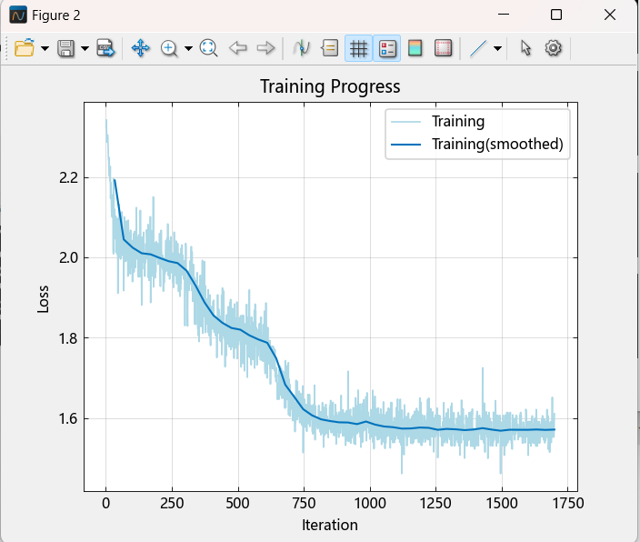
单层卷积核分类准确率：0.931
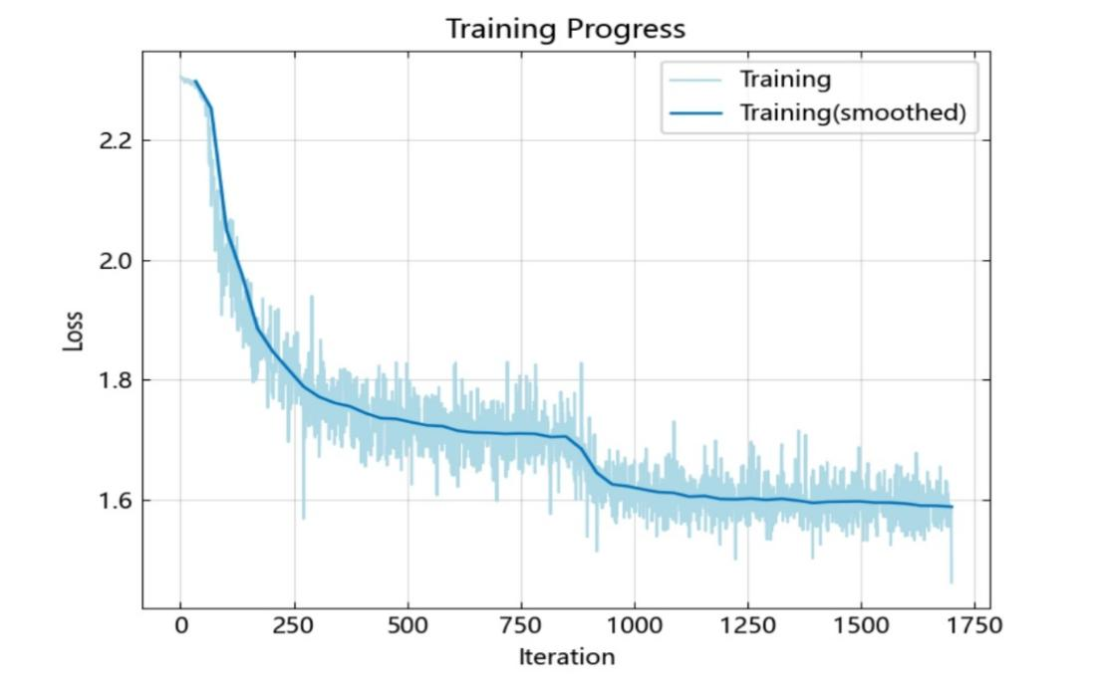
双层卷积核分类准确率：0.952

2.改变卷积核（ReLU函数 单层卷积核）

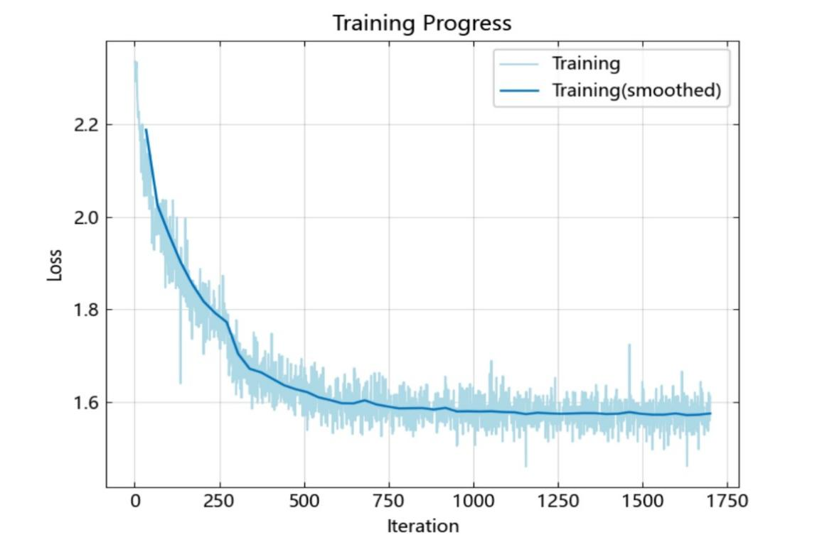
卷积核5*5 分类准确率：0.861
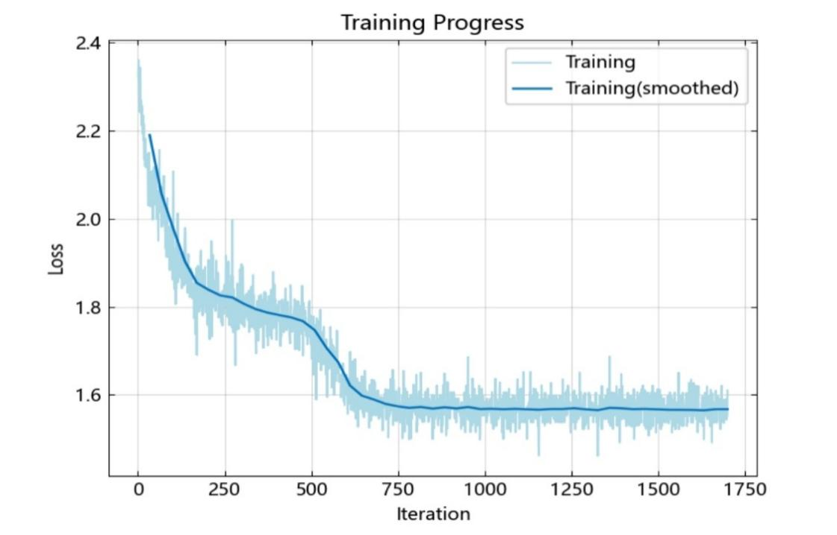
卷积核8*8 分类准确度：0.885

3.改变激活函数（sigmoid函数 卷积核：5*5）
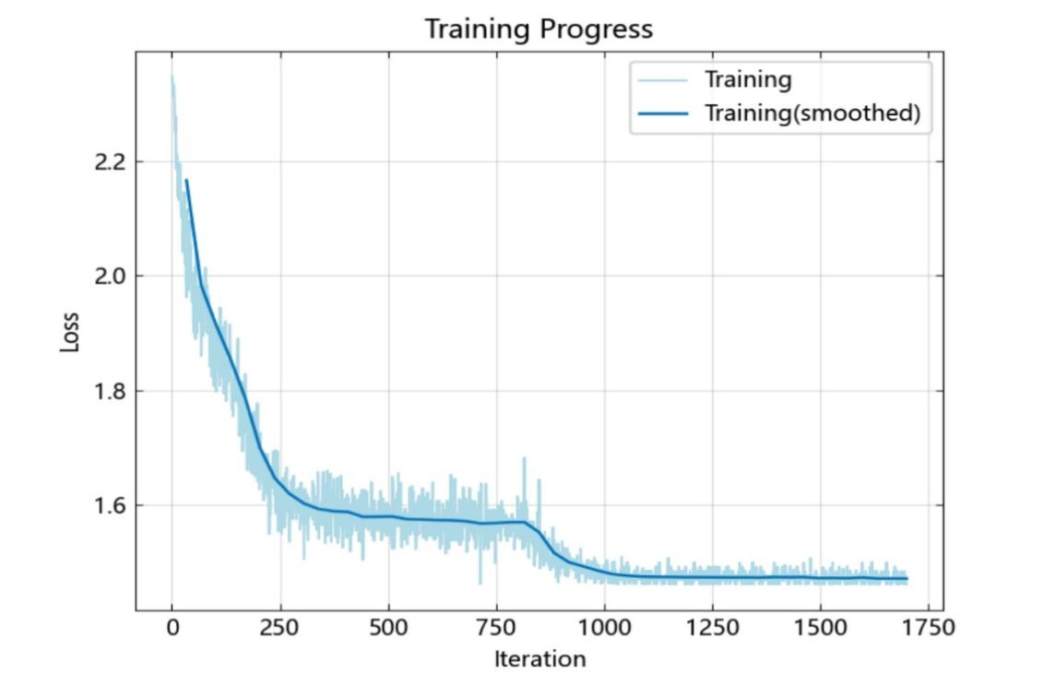
ReLU函数 分类准确度：0.928

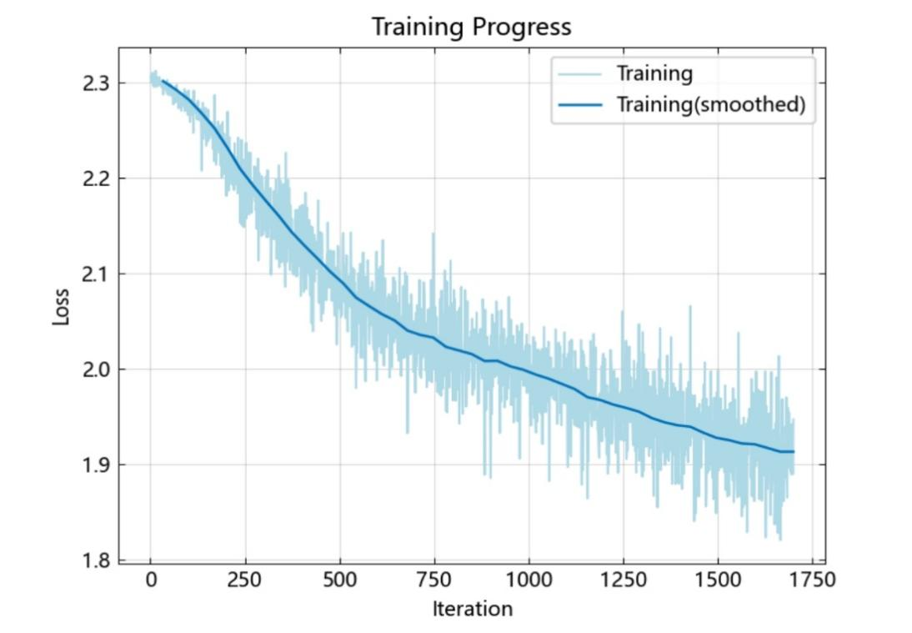
Sigmoid函数 分类准确率0.523

源代码如下：
using TyDeepLearning
using TyMath
using TyPlot
using TyImages

file = "E:/DigitDataset/"
XTrain, YTrain = DigitDatasetTrainData(file)
p = randperm(5000)
index = p[1:20]
figure(1)
for i in eachindex(range(1, 20))
subplot(4, 5, i)
imshow(XTrain[index[i], 1, :, :])
end
index1 = p[1:750]
index2 = p[751:end]
X_train = XTrain[index2, :, :, :]
Y_train = YTrain[index2]
X_Test = XTrain[index1, :, :, :]
Y_Test = YTrain[index1]
layers = SequentialCell([
convolution2dLayer(1, 20, 5),
reluLayer(),
maxPooling2dLayer(2; Stride=2),
convolution2dLayer(20, 20, 5),
reluLayer(),
maxPooling2dLayer(2; Stride=2),
flattenLayer(),
fullyConnectedLayer(20 * 7 * 7, 10),
softmaxLayer(),
])
options = trainingOptions(
"CrossEntropyLoss", "Momentum", "Accuracy", 128, 50, 0.001; Plots=true
)
net = trainNetwork(X_train, Y_train, layers, options)
function preclasses(prob, classes)
ypredclasses = []
for i in eachindex(range(1, size(prob)[1]))
maxindex = 0
maxnum = 0
for k in eachindex(classes)
if prob[i, :][k] > maxnum
maxnum = prob[i, :][k]
maxindex = k
end
end
ypredclasses = append!(ypredclasses, [unique(classes)[maxindex]])
end
return ypredclasses
end

YPred = TyDeepLearning.predict(net, X_Test)
classes = [i - 1 for i in range(1, 10)]
YPred1 = preclasses(YPred, classes)
accuracy(YPred, Y_Test)
figure(3)
p2 = randperm(750)
index = p2[1:9]
for i in eachindex(range(1, 9))
TyPlot.subplot(3, 3, i)
TyImages.imshow(X_Test[index[i], 1, :, :])
title1 = "Prediction Label"
title2 = string(YPred1[index[i]])
title(string(title1, ": ", title2))
end

实验8 大模型应用实验
一、实验目的
1. 学习使用Syslab（Mworks）软件和python实现人工智能程序编码；
2.了解大模型的基本架构和预训练机制，学习如何加载预训练模型并进行微调。
3.掌握大模型在具体任务（如文本分类、文本生成等）中的应用，学会评估大模型的性能。
二、实验仪器
计算机，MWORKS.Syslab2024b软件、pycharm

三、实验原理
结合课程内容自行补充

四、实验内容与要求
选择一个具体的 NLP 任务，例如：
文本分类（如情感分析、新闻分类）
文本生成（如故事生成、对话生成）
问答系统（如基于上下文的问题回答）
命名实体识别（NER）
机器翻译

以 文本分类（情感分析） 为例进行实验设计，实验步骤：
1. 环境准备
安装必要的库，如 transformers、datasets、torch 或 tensorflow。
Bash：
pip install transformers datasets torch
2. 加载数据集
使用 Hugging Face 的 datasets 库加载情感分析数据集（如 IMDb 电影评论数据集）：
3. 加载预训练模型和分词器
选择一个大模型（如 BERT 或 GPT），并加载其预训练版本和对应的分词器：
4. 数据预处理
将文本数据转换为模型输入格式（如 tokenization 和 padding）：
5. 模型微调
使用 Trainer API 进行模型微调：
6. 模型评估
在测试集上评估模型性能：
7. 模型推理
使用微调后的模型进行预测：
- 实验结果
记录模型的准确率、F1 分数等指标。
分析模型在不同类别上的表现（如混淆矩阵）。
五、实验方法及步骤

- 实验记录

七、实验结论与分析

八、附件

